- Đối tượng:
Không phân biệt GV hay học sinh. Chỉ chia 2 đối tượng là Quản lý và Người mượn.
- Tại giao diện tổng quan
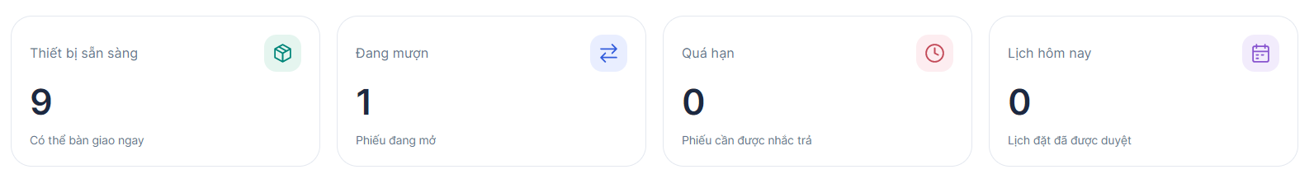
Đã có các mục: Thiết bị sẵn sàng, Đang mượn, Quá hạn.
Thêm cho cô chức năng: bấm vào mục nào thì ra thông tin chi tiết mục đó.
Ví dụ: Bấm vào mục Thiết bị sẵn sàng thì ra giao diện Thiết bị.
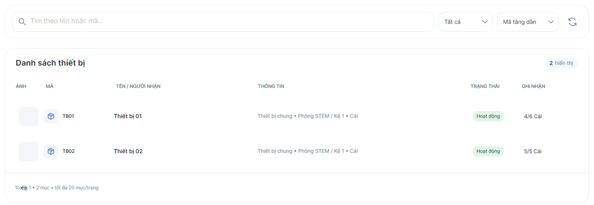
Hoặc bấm vào “Đang mượn” thì đưa ra bảng kê chi tiết các phiếu đang mượn, ngày mượn, ngày dự kiến trả, thiết bị đang mượn.
Hoặc bấm vào quá hạn thì cũng thế.
Ý tứ là vậy, thiết kế cụ thể thì tùy Giáp.
- Bổ sung báo cáo thống kê chi tiết mượn Theo thiết bị/theo Người mượn: Thống kê số lần mượn, mục đích xem GV nào sử dụng nhiều, thiết bị nào hiệu quả.
- Bổ sung thêm báo cáo Thống kê mượn quá hạn theo Thiết bị/ theo Người mượn để tiện nhắc nhở.
- Phần giao diện đăng nhập
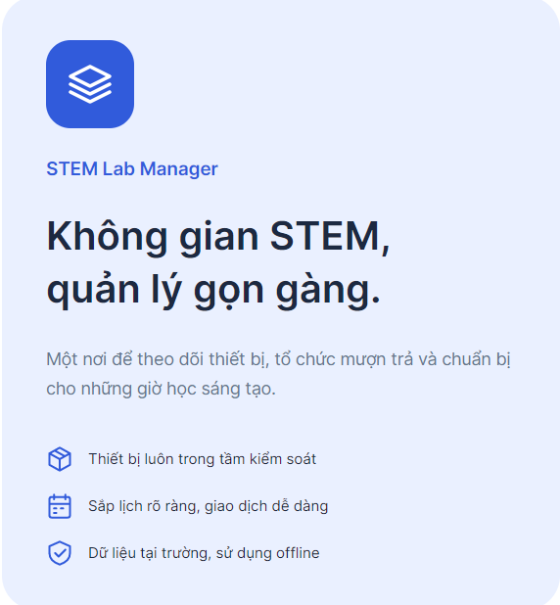
Có thể cho nền là ảnh Trường cô đc ko? Logo cho Logo Trường cô đc ko!? Tí cô gửi 2 cái này.
- Xuất các báo cáo trên có tiêu đề :
Phường Hạ Long
Trường THCS Trọng Điểm
BÁO CÁO THIẾT BỊ PHÒNG STEM LAB

- Cô còn 1 ý nữa, nếu đc thì tốt, không thì thôi: Tại màn hình thiết bị thêm giỏ hàng để Người mượn có thể chọn thêm thiết bị cần mượn luôn tại giao diện này. Người mượn, mặc định là người đăng nhập.

